Некоторые советы, которые помогут Вам приучить ребенка правильно мыть руки
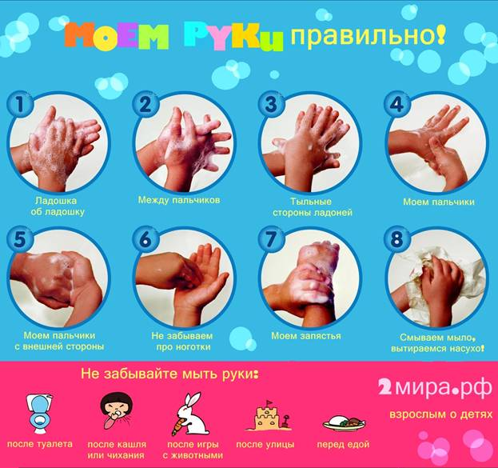

Совет 1. Задействуйте фантазию ребенка: пусть он представит себе, что он – дельфин (утенок, рыбка). Дельфины очень гладкие и блестящие. Они любят водичку. Представив себя дельфином, малыш с радостью согласится умыть личико прохладной водой.
Совет 2. Превратите умывание в игру. Намыливая руки, можно попускать пузыри (сложив руку в кулак таким образом, чтобы между пальцами и ладонью осталось отверстие), понаблюдать за тем, сколько пузырей, больших и маленьких вырастает на ладошках, если их тщательно намыливать. Можно также посоревноваться: у кого получится больше пены при намыливании рук или (если ребенок стремится поскорее закончить процедуру и моет руки некачественно) кому удастся дольше всех не смывать мыло.
Совет 3. Используйте во время умывания стихи и песенки. Они помогут сделать гигиенические процедуры веселее и объяснят ребенку на понятном ему языке пользу и необходимость действий. Мы предлагаем Вашему вниманию стихи и песни об умывании и чистоте. Вы можете распечатать их и повесить у себя в ванной. Малышу будет интересно рассматривать картинки, а Вам будет легче вспомнить необходимое стихотворение! Прочитайте малышу стихи, пусть он раскрасит картинки к ним. У Вас получилась самая настоящая энциклопедия чистоты! Повесьте рисунки и стихи в ванне рядом с зеркалом, зачитывайте стихотворения крохе во время умывания.
Совет 4. Учите ребенка мыть руки правильно! Совершенно необходимо придерживаться следующих шагов:
1. Руки нужно намочить теплой водой.
2. Возьмите мыло, потрите его между ладошек.
3. Отложите мыло, старательно вспеньте мыло на руках, протрите каждый пальчик, не забудьте о запястьях. Это необходимо делать не менее 20 секунд. Для того чтобы ребенок знал, сколько времени нужно намыливать руки, зачитывайте одно из стихотворений об умывании. Очень скоро ребенок запомнит простые четверостишия и сможет сам задавать ритм своей деятельности.
4. Смойте мыло водой.
5. Вытрите руки пушистым полотенцем.

